★考点 1 外生殖器
1.外生殖器包括阴阜、大阴唇、小阴唇、阴蒂和阴道前庭，统称为外阴。
2.大阴唇是外伤后最容易发生血肿的部位。
★考点 2 内生殖器
1.子宫
(1)成人非孕时子宫长 7~8 cm，宽 4~5 cm，厚 2~3 cm，重约 50~70 克，容量为 5ml，宫体与宫颈之比:女童为 1 ∶ 2ꎻ成年妇女为 2 ∶ 1ꎻ老年人为 1 ∶ 1。
(2)子宫体与子宫颈之间的狭窄部分为子宫峡部，其上端为解剖学内口，下端为组织学内口。 子宫峡部在非孕时长约 1 cm，妊娠末期可达 7~10 cm。
(3)子宫颈:子宫颈管黏膜为单层高柱状上皮，宫颈阴道部上皮为复层鳞状上皮，宫颈外口鳞状上皮和柱状上皮交界处为宫颈癌的好发部位。
(4)子宫韧带
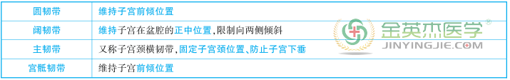
(5)卵巢 卵巢表面无腹膜，由单层立方上皮覆盖，称为生发上皮。
★考点 3 女性生殖器官的供血动脉
★考点 4 骨盆的平面与径线
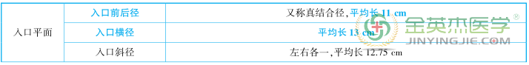
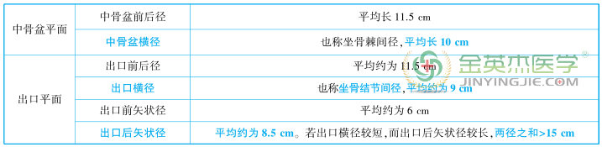
★考点 5 卵巢的周期性变化及性激素的功能
1.卵巢的周期性变化 排卵常发生在月经来潮前 14 天左右。 一般在排卵后 7~8 天，黄体发育达高峰。
2.卵巢性激素的功能
